В 11. Логарифмы.

1. Найдите значение выражения

2. Найдите значение выражения

3. Найдите значение выражения .

4. Найдите значение выражения .

5. Найдите значение выражения .

6. Найдите значение выражения

7. Найдите значение выражения .

8. Найдите значение выражения .

9. Найдите значение выражения .
10. Найдите значение выражения .

11. Найдите значение выражения .

12. Найдите значение выражения

13. Найдите значение выражения

14. Найдите значение выражения .

15. Найдите значение выражения .

16. Найдите значение выражения .

17. Найдите значение выражения 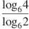.

18. Найдите значение выражения 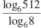

19. Найдите значение выражения 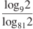.

20. Найдите значение выражения 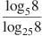.

21. Найдите значение выражения 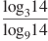.
22. Найдите значение выражения 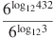.

23. Найдите значение выражения 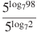.

24.Найдите значение выражения 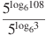.

25. Найдите значение выражения 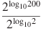.

26. Найдите значение выражения .

27. Найдите значение выражения .

28. Найдите значение выражения

29. Найдите значение выражения .
30. Найдите значение выражения .

31. Найдите значение выражения .

32. Найдите значение выражения .

33. Найдите значение выражения .

34. Найдите значение выражения .

35. Найдите значение выражения .

36. Найдите значение выражения .

37. Найдите значение выражения 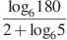.

38. Найдите значение выражения 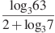.

39. Найдите значение выражения 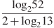.

40. Найдите значение выражения 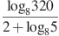.
41. Найдите значение выражения 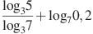.

42. Найдите значение выражения 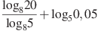

43. Найдите значение выражения 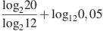.

44. Найдите значение выражения 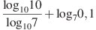.

45. Найдите значение выражения .

46. Найдите значение выражения .

47. Найдите значение выражения

48. Найдите значение выражения .

49. Найдите значение выражения .

50. Найдите значение выражения .

51. Найдите значение выражения .

52. Найдите значение выражения .

53. Найдите значение выражения .

54. Найдите значение выражения .

55. Найдите значение выражения .

56. Найдите значение выражения .

57. Найдите значение выражения .

58. Найдите значение выражения .

59. Найдите значение выражения .

60. Найдите значение выражения .

61. Найдите значение выражения .

62. Найдите значение выражения .

63. Найдите значение выражения .

64. Найдите значение выражения .

65. Найдите значение выражения .

66. Найдите значение выражения
67. Найдите значение выражения

68. Найдите значение выражения

69. Найдите значение выражения

70. Найдите значение выражения 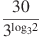.

71. Найдите значение выражения 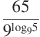.

72. Найдите значение выражения 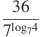.

73. Найдите значение выражения 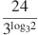.
74. Найдите значение выражения .

75. Найдите значение выражения .

76. Найдите значение выражения .

77. Найдите значение выражения .

78. Найдите значение выражения 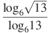.

79. Найдите значение выражения 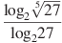.

80. Найдите значение выражения 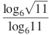.

81. Найдите значение выражения , если 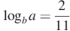.

82. Найдите значение выражения , если 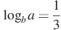.

83. Найдите значение выражения , если .
84. Найдите значение выражения , если 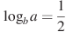.

85. Найдите 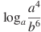, если .

86. Найдите 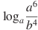, если .

87. Найдите 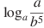, если .

88. Найдите 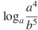, если .

89. Найдите , если .

90. Найдите , если .
91. Найдите , если .

92. Найдите , если

93. Вычислите значение выражения: .

94. Вычислите значение выражения: .

95. Вычислите значение выражения: .

